RE Solarspeicher RemaSol Nova 400/2 S, Speichernenninhalt 400 Liter

Remeha

Eigenschaften

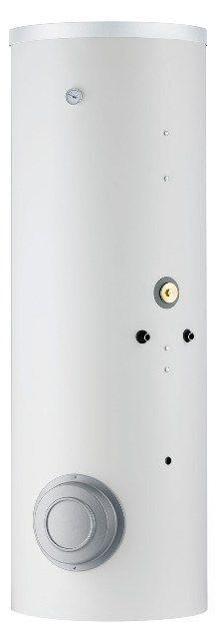

GTIN:

3661238548541

HAN:

100019070

Energieeffizienzklasse

C